创建订单
- 菜单路径：销售管理→订单管理→订单提报。如图1
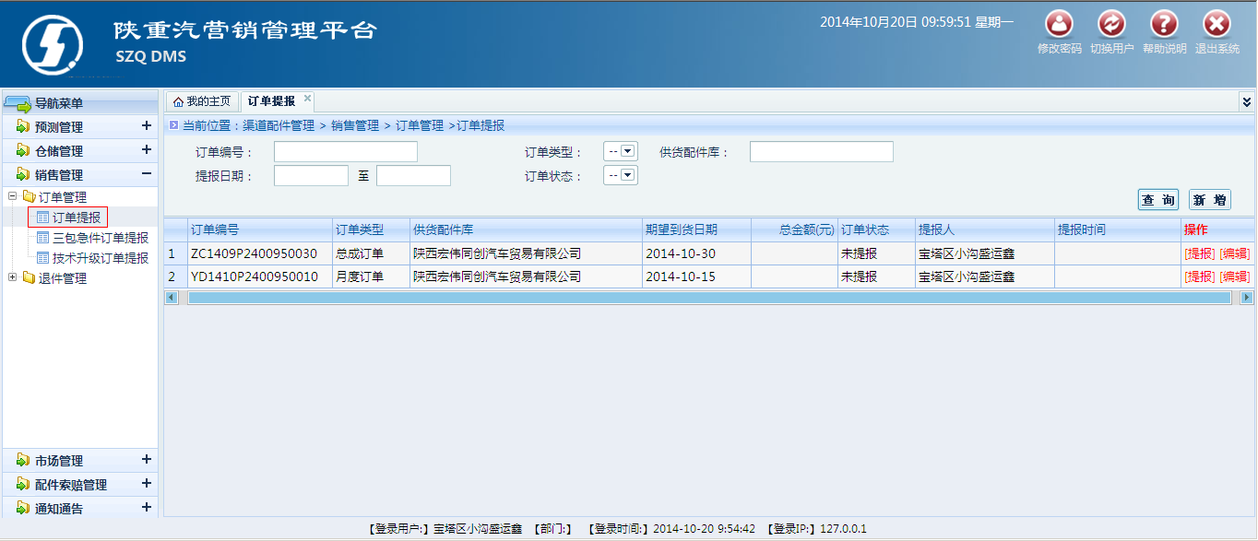
注：此页面可以查询已保存和已驳回的订单，并且进行编辑或提报操作。
图1
- 点进菜单，点击【新增】按钮来创建新订单。如图2
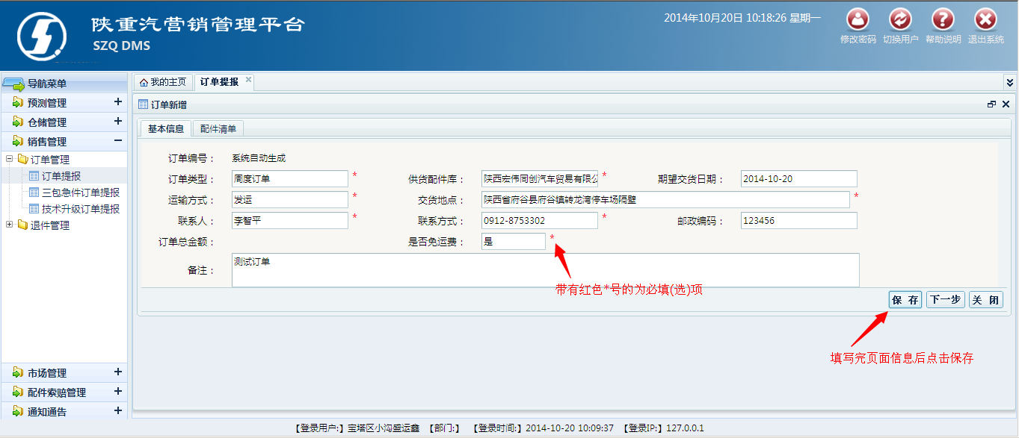
图2
注:选择订单类型，配件供货库，运输方式，交货地点，是否面运费等信息后，点击【保存】按钮后订单的基本信息已保存到系统中，可以点击【下一步】进行配件具体信息添加，或者点击【关闭】按钮回到主页面图1点击编辑或者删除来操作对应的订单。
- 点击【保存】按钮，然后点击【下一步】进入到配件清单页面。如图3
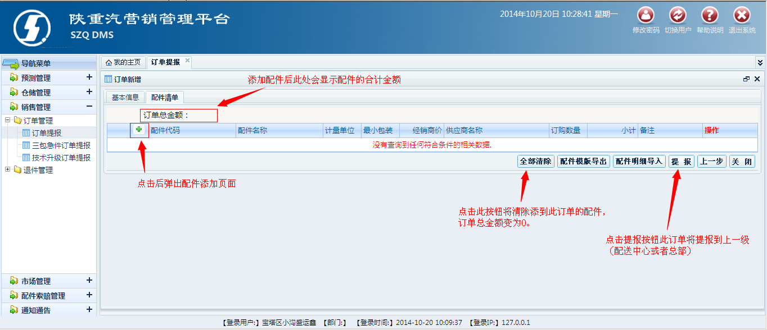
图3
注：
1,当此订单没有选择配件时，不可以提报。
2,订单类型为【总成订单】时，配件清单页面只能添加总成配件，并且一个总成订单只能报一个总成配件。（总成附件确认功能，可以确认此总成件对应的附属件。如: 图4）
- 点击按钮进入配件添加页面，如: 图5。
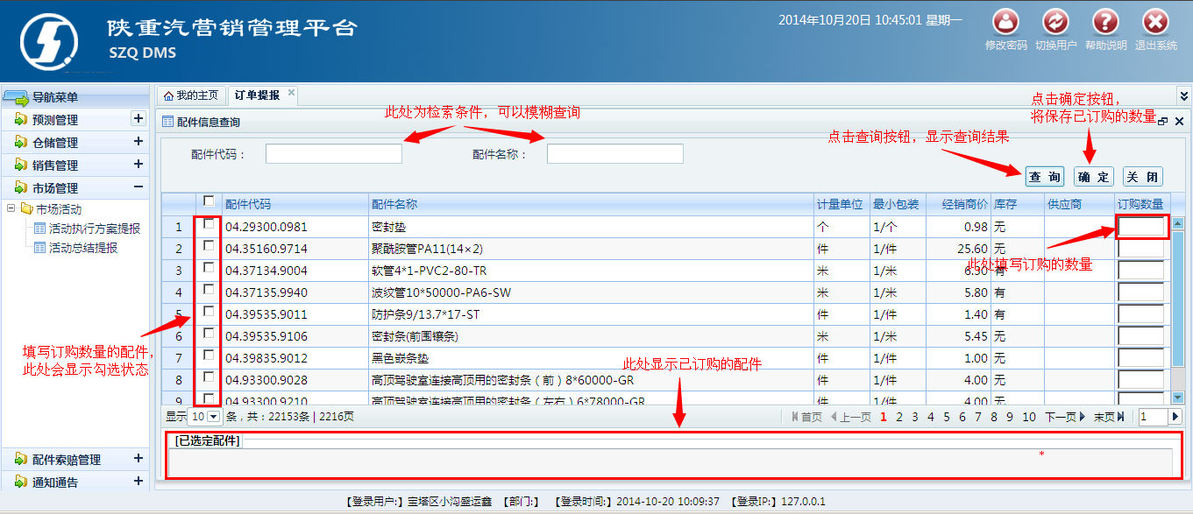
图5
- 点击【确定】按钮，将已订购的配件信息，带入到配件清单页面。如：图6
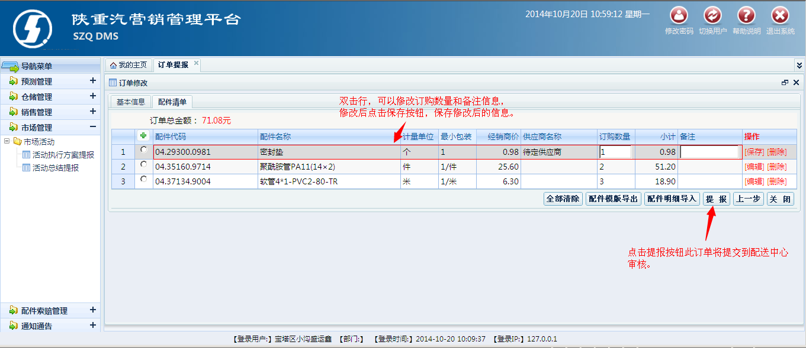
图6
- 点击【配件模板导出】按钮，将模板下载到本地。如图：图7
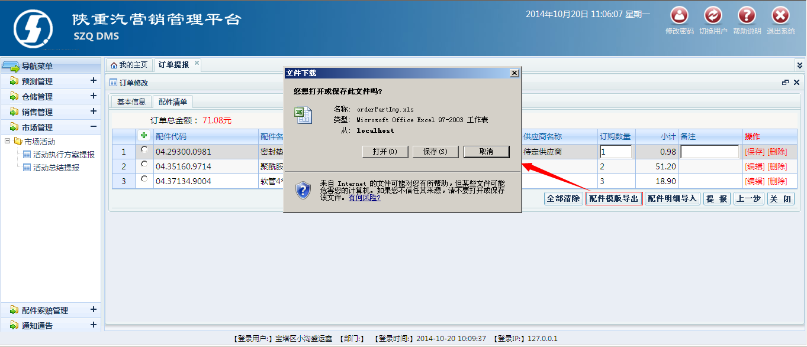
图7
注：配件导出的模板不要更改模板的格式，否则可能导致导入的时候出错。模板具体填写, 如图：图8
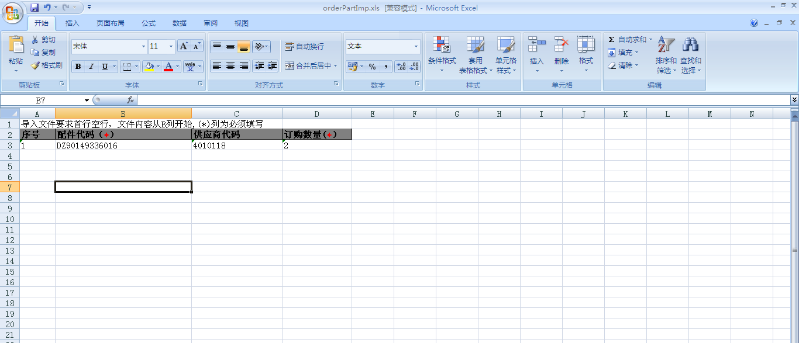
图8
- 点击【配件明细导入】按钮，操作如下。
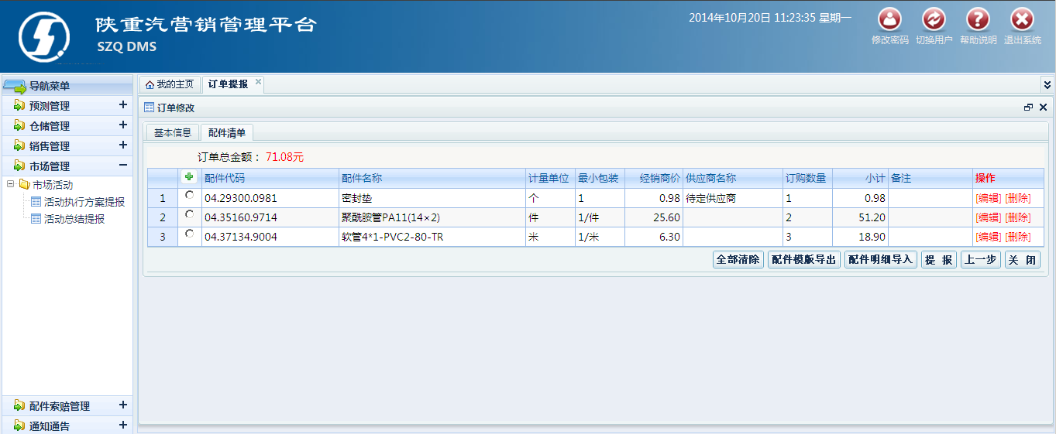
图9 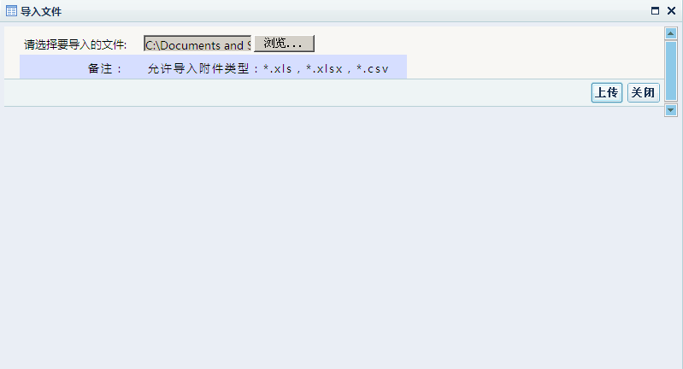
图10
注：点击浏览按钮，选择修改后的模板。然后点击上传将数据上传的系统中。
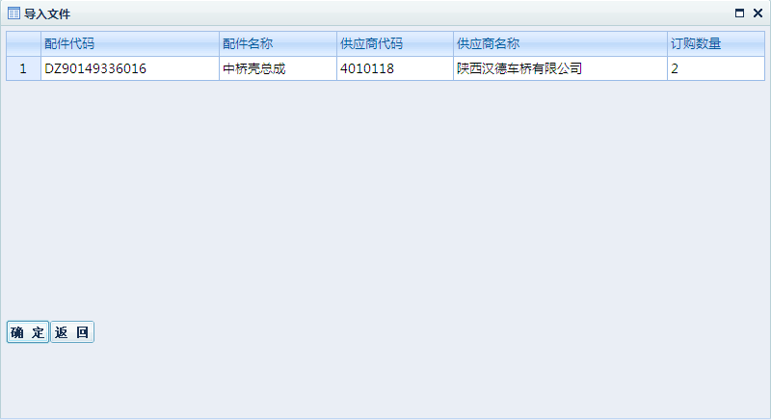
图11
注：点击【确定】按钮，返回到配件清单页面。
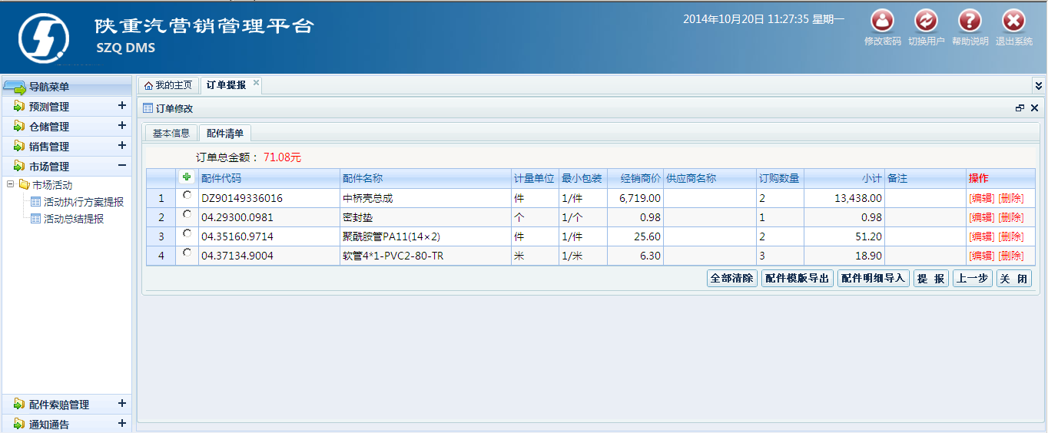
图11
注：点击提报，此订单将提报到配送中心审核。
*如果是配送中心用户登录前面操作和服务站一样，订单主信息需选择是否使用信用额度。但后面操作多了一个付款账户页面。配送中心要选择订单付款账户，现金、承兑、材料费可混合使用，信用额度单独使用，已付总金额与订单总金额一致，方可提报订单。
具体操作如下：
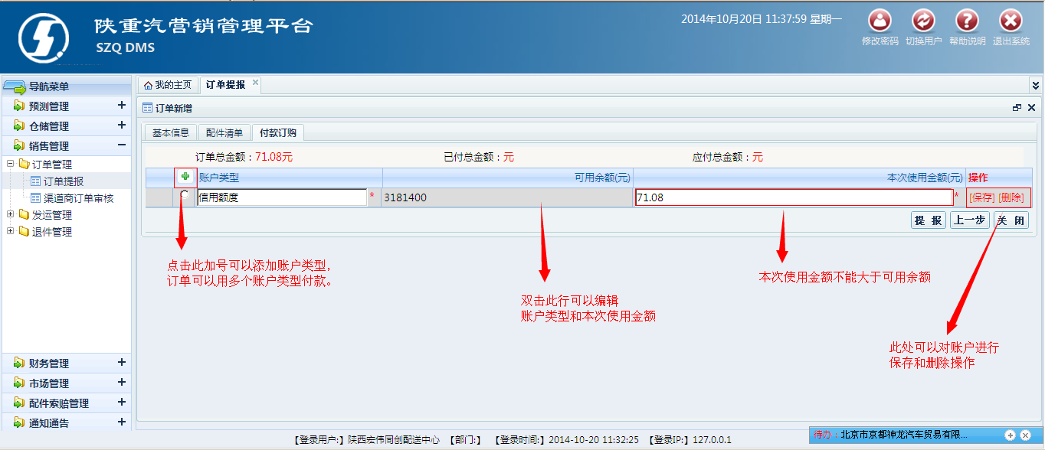
注：服务站三包急件订单提报与技术升级订单提报与该订单提报功能类似。

